IDTS 数字孪生系统建设方案
需求补充版
项目 | 内容
文档版本 | v1.0
修订日期 | 2026-07-08
文档定位 | 完整项目方案说明，不作为 MVP 开发任务书
适用对象 | 甲方、项目评审人员、技术负责人、实施团队
输出范围 | 仅生成方案文档和 Markdown 草稿，不修改前端源码，不创建后端项目

0. 资料读取与范围声明
本方案基于当前 idts3ddemo 仓库、正式项目总体技术方案 v1.2、需求补充说明 v0.2、截图压缩包以及已提供的任务说明整理。当前仓库定位为独立 WebGL / Three.js 技术预研 Demo，不属于 HZ.IDTS.UI 或 HZ.IDTS.API；本次工作仅生成文档，不修改任何源码，不接入真实后端、数据库、登录或权限系统。
资料类别 | 读取结果 | 使用方式
总体技术方案 | 已读取 docs/idts-digital-twin-project-technical-plan.md | 作为正式技术路线、架构边界、MVP 与后续阶段划分依据
MVP 拆分文档 | docs/idts-mvp-task-breakdown.md 当前仓库不存在 | 未引用该文件具体内容；改用 docs/mvp-tasks/README.md 与总体技术方案中的 MVP 边界
MVP 任务索引 | 已读取 docs/mvp-tasks/README.md | 仅用于理解一期边界，不执行任何开发任务
需求补充说明 | 已读取 docs/idts-requirement-supplement-business-simulation-wcs-cad-glb-v0.2.md | 作为业务需求、WCS 对接、CAD/GLB 渲染、仿真和性能指标主输入
截图材料 | 已读取 idts-requirement-supplement-v0.2-with-screenshots.zip 及 12 张 PNG 截图 | 作为截图需求校验与 Word 附录来源
当前仓库规则 | 已读取 AGENTS.md 与项目维护规则 | 确认本次不修改源码、不新增依赖、不创建后端项目，并保持 UTF-8 输出
本方案不宣称当前 Demo 已完成正式项目能力。对于尚未实现或需上游系统配合的内容，统一使用“建议”“后续阶段”“需甲方提供接口或数据”等方式描述。

1. 项目背景与建设目标
IDTS 数字孪生系统拟从当前 WebGL / Three.js 技术预研 Demo 升级为正式工业数字孪生平台，服务于智能仓储、自动化物流和厂区级三维监控场景。系统目标不是单纯展示三维模型，而是围绕厂区空间、业务设备、库存货位、任务流程、告警事件和上游业务数据建立可视化、可追踪、可扩展的数字孪生系统。
- 实现厂区、建筑、楼层、区域、货架、地堆和输送线等空间对象的三维可视化。
- 实现 AGV、堆垛机、提升机、输送线关键段等业务设备的 GLB 渲染、对象选择和状态映射。
- 通过 WCS 或现场系统提供的状态、坐标、任务和告警数据驱动模型变化。
- 支持 AGV、堆垛机、提升机和输送线的运行过程、任务流程和异常状态可视化。
- 支持货位、物资、托盘、任务、告警、报表、大屏和权限等业务联动展示。
- 为后续 WMS、MES、ERP 集成、报表统计和生产化治理预留清晰边界。
项目建设应坚持分阶段落地：先完成模型资产与三维展示基础，再接入实时数据和任务过程，最后扩展报表、大屏、权限、远程控制和生产化运维能力。

2. 业务需求总览
模块 | 需求内容 | 数据来源 | 展示方式 | 备注
场景建模 | 按项目 CAD 所涉及区域建设厂区、楼栋、楼层、区域、货架、地堆和输送线布局。 | CAD / BIM / 规划资料、现场尺寸 | 3D Tiles 或静态 GLB 场景底座 | 需统一坐标系和版本管理
CAD 建筑物渲染 | 将 CAD 规划中的建筑、厂房、楼层和区域转换为 Web 可加载三维资产。 | 甲方 CAD、IFC、STEP 或可用模型 | 优先 3D Tiles 流式加载 | 浏览器不直接承担复杂 CAD 转换
GLB 设备模型渲染 | 提升机、堆垛机、AGV、输送线关键段、机械手等设备使用 GLB。 | 设备 GLB 或经工具链转换后的 GLB | Three.js 设备层渲染、点击、高亮、对象树 | 需保留关键 mesh / 可动部件命名
AGV 路线展示 | 展示 AGV 路线、轨迹、取货、卸货、搬运物料信息。 | WCS / AGV 系统 / 上游任务数据 | 轨迹线、方向箭头、设备详情面板 | 字段以接口协议为准
AGV 运行仿真 | 展示 AGV 坐标、速度、电量、任务状态、充电状态和故障。 | WCS / AGV 系统实时数据 | AGV 模型或图标随坐标移动 | 路径结果、调度结果和冲突处理结果由第三方调度系统 / WCS / 上游系统提供，本系统负责展示
堆垛机运行仿真 | 展示 X/Y/Z 坐标、货叉动作、取放货、返回待机、异常报警。 | WCS / 堆垛机控制系统 | 三维动画、轨迹线、告警高亮 | 位置精度与同步频率需接口保障
提升机运行仿真 | 展示提升机状态、载货台高度、升降动作、任务和异常。 | WCS / PLC / 设备接口 | 可动部件沿配置化运动轴变化 | 当前 Demo 的 worldZ 思路可作为运行过程呈现基础
输送线运行仿真 | 展示输送线段启停、运行、故障、堵塞和货物经过过程。 | WCS / 输送线控制系统 | 线段状态颜色、货物动画、异常提示 | 需补充线段编码和接驳点
立体库和地堆货位展示 | 展示库位空满、锁定、异常、托盘、SKU、数量、订单等信息。 | WMS / WCS / 库存接口 | 货位颜色、点击详情、查询高亮 | 货位状态依赖上游库存数据
物资查询 | 按托盘、物料编码、名称、规格型号进行模糊匹配和定位。 | WMS / ERP / 物资主数据 | 搜索结果定位、三维高亮、详情面板 | 需后端查询接口支撑
警报管理 | 监控故障、异常记录、处理状态、处理人员和历史告警。 | WCS / 设备系统 / 告警字典 | 模型高亮、callout、弹窗、告警列表 | 处理流程可后续扩展
电视大屏互动 | 展示 AGV、机械手、堆垛机、输送线、立体库、库位和托盘状态。 | 综合运行数据与三维场景数据 | 大屏视图、区域轮播、自动视角 | 触摸能力取决于现场屏幕
缩放 / 旋转 / 多视角操作 | 支持缩放、旋转、拖拽、鸟瞰、设备特写、AGV 路径、设备跟随。 | 前端交互配置、视角配置 | Three.js 相机与视图预设 | 鼠标或触摸根据现场环境适配
虚拟摄像头 | 支持自定义视角、巡检路线、固定大屏视角和设备跟随视角。 | 前端视角配置、业务区域配置 | 预设视角、轮播、跟随模式 | 如需真实摄像头联动需另行确认
模型仿真 | 通过业务数据驱动设备运动、任务过程、货物搬运和状态变化。 | WCS / WMS / MES / 历史数据 | 实时模式和业务仿真模式 | 本系统主要负责展示和仿真呈现
WCS 实时数据对接 | 接收设备状态、坐标、任务、告警、货物信息和时间戳。 | WCS WebAPI / WebSocket / SignalR / 轮询 | RuntimeStateAdapter 映射到 Three.js 场景 | 实时推送可分阶段引入
WMS / MES / ERP 对接 | 接入库存、订单、生产计划、配送进度、效率、故障成本和报表数据。 | 上游系统接口 | 看板、报表、设备/货位详情 | 数据由上游提供，本系统负责展示和联动
报表统计 | 货位利用率、堆垛机作业量、AGV 效率、故障统计、日报周报月报。 | 上游统计数据或本系统汇总数据 | 图表、导出、邮件推送 | 邮件推送建议后续阶段
权限与远程控制 | 管理员、操作员、查看员权限；紧急停止、任务取消、手动调度。 | 权限接口、控制接口、审计日志 | 按权限展示功能、二次确认、操作记录 | 远程控制建议后续增强并强化安全
性能与稳定性 | 设备更新≤2秒、操作≤1秒、16台堆垛机+120台AGV≥25fps、720小时/月稳定运行。 | 现场硬件、网络、模型规模、接口性能 | 性能监控、模型预算、发布门禁 | 需现场实测确认验收口径

3. 总体技术架构
推荐架构采用 Vue 3 + TypeScript + Three.js 作为前端三维与管理界面基础，采用 GLB 设备层承载动态业务设备，采用 3D Tiles 静态厂区层承载厂区、建筑、楼层、固定货架和地面等大体量静态对象。后端固定采用 ASP.NET Core Web API / .NET 8 / EF Core 8，并通过 Worker 资产处理服务、数据库、对象存储和接口适配层支撑正式项目落地。
浏览器客户端
├─ Vue 3 管理界面
├─ Three.js 场景引擎
├─ 3D Tiles 静态厂区层
├─ GLB 业务设备层
├─ Overlay 告警 / 任务 / 状态层
└─ RuntimeStateAdapter 实时状态适配

IDTS 后端接口（ASP.NET Core Web API / .NET 8）
├─ 模型资产 API
├─ 场景 / 设备实例 API
├─ 可动部件 / Motion Target API
├─ WCS / WMS / MES / ERP 接口适配
└─ 查询、告警、报表、权限与审计接口

资产处理与数据层
├─ Worker 资产处理服务
├─ CAD / GLB / 3D Tiles 转换工具链
├─ 数据库（EF Core 8 管理元数据）
└─ 对象存储（source / high / medium / low / tiles / manifest）
- Three.js 保留为主三维引擎，负责 GLB、设备交互、任务动画、告警浮层和自定义视角。
- 3D Tiles 用于厂区、建筑、楼层、固定货架、地面等静态大场景，解决大体量场景的流式加载问题。
- GLB 用于提升机、堆垛机、AGV、输送线关键段等业务设备，保留对象树、可动部件、材质和业务绑定能力。
- 可动部件、任务动画、异常高亮和业务绑定不依赖 3D Tiles 内部节点，而由 GLB 设备层和业务配置驱动。
- 后端缓存派生模型资产和元数据，不缓存浏览器 GPU 渲染状态。
- 模型转换、LOD、切片、manifest、object-tree、model-stats 等长耗时任务由后端 Worker 或离线工具链处理。

4. 三维模型与场景建设方案

4.1 CAD 规划建筑物渲染
系统应支持将项目 CAD 规划中的厂区、建筑、楼层、区域、货架区、地堆区、输送线规划区域和 AGV 路径展示区域转换为 Web 可浏览的三维资产。CAD、BIM、IFC、STEP、DWG 等源文件不适合作为浏览器长期运行时加载格式，应由后端或离线工具链转换为 GLB 或 3D Tiles。
- 大型静态场景优先转换为 3D Tiles，以支持空间层级、分区加载和后续大场景生产化。
- 小型或低精度静态模型可采用 GLB，但需要控制文件体积、面数、材质和贴图预算。
- 静态场景应具有版本管理、发布、回滚、校准和审计能力。
- 厂区坐标系、楼层高度、设备摆放坐标和业务路径坐标必须统一。
- 浏览器端只负责加载和展示，不承担复杂 CAD 转换、切片和资产压缩。

4.2 GLB 设备模型渲染
提升机、堆垛机、AGV、输送线关键段和机械手等业务设备建议使用独立 GLB 模型接入。GLB 设备模型需要保留对象树、mesh、材质、可动部件层级和可识别业务命名，以支持点击选中、对象详情、父子级查看、异常高亮、任务动画和后续可动部件配置。
- 关键业务对象应保留稳定名称，如设备根节点、固定框架、可动平台、货叉、AGV 主体、输送线段等。
- 模型中应保留业务名称、partCode、运动轴、上下限和目标点位配置所需的可匹配对象。
- 设备 GLB 与厂区底座通过 position、rotation、scale 和统一坐标基准对齐。
- 当前 Demo 中 CAD 转换得到的自动节点名可用于调试，但不宜作为正式长期业务绑定。
- 异常状态、选中状态和业务状态应以可恢复的材质或高亮层实现，避免永久污染原始模型材质。

4.3 模型资产管理
正式项目需要从静态文件管理升级为模型资产管理体系，覆盖上传、去重、转换、派生、索引、发布和审计全过程。
能力 | 说明 | 实施建议
模型上传 | 支持 GLB 设备模型和后续 CAD / IFC / STEP 等源文件上传。 | MVP 先以 GLB 上传为主，CAD 转换后续阶段进入。
hash 去重 | 对源文件计算 hash，避免重复转换和重复存储。 | 后端统一计算并维护 sourceFileHash。
版本管理 | 区分 Draft、Ready、Published、Archived、Failed、Invalid 等状态。 | 监控模式只加载 Published 版本。
manifest 加载 | 前端不直接拼接文件路径，而消费后端 manifest。 | manifest 描述 source/high/medium/low/tiles 和 transform。
object-tree 索引 | 保存模型对象树、对象路径、父子级、包围盒和业务绑定索引。 | 用于点击、配置、绑定失效检测和调试。
model-stats | 统计文件大小、mesh、material、texture、vertex、triangle、draw call 估算等。 | 作为发布前性能门禁依据。
派生资产 | 生成 source / high / medium / low / tiles / thumbnail 等资产。 | 不同视角和场景按需加载不同精度。
发布 / 回滚 / 审计 | 发布前检查绑定、性能预算、manifest 和转换状态。 | 所有发布、回滚和危险操作记录审计。

5. 模型仿真方案
模型仿真不是单纯播放固定动画，也不是由数字孪生系统自行计算调度策略，而是由业务数据驱动的运行过程呈现。系统应支持实时数据驱动仿真和业务任务仿真两类模式：实时模式由 WCS / 现场系统推送状态、坐标、任务和告警数据；业务仿真模式根据上游系统分段任务、路线结果和目标点位进行可视化演示。
仿真对象 | 仿真内容 | 数据依赖 | 边界说明
AGV | 行驶轨迹、方向、速度、任务状态、取货、卸货、充电、故障。 | AGV 坐标、速度、电量、任务、故障数据。 | 路径结果、调度结果和冲突处理结果由第三方调度系统 / WCS / 上游系统提供，本系统负责展示。
堆垛机 | X/Y/Z 移动、货叉伸缩、取货、放货、返回待机位、异常报警。 | 堆垛机坐标、货叉状态、任务、货位和故障数据。 | 作业路径结果和产能分析结果由上游系统提供，本系统负责三维呈现和回放。
提升机 | 载货台升降、运行状态、载货有无、任务和异常。 | 提升机高度、任务、传感器或电机状态。 | 运动轴可采用 worldZ 或配置化轴。
输送线 | 线段运行、停止、堵塞、故障、货物经过过程。 | 输送线段状态、货物位置、异常码。 | 需明确线段编码和交接点。
货位与物资 | 货位空满、锁定、异常、物资在库、入库、出库、搬运。 | WMS / WCS / 库存和任务数据。 | 库存准确性依赖上游数据。
- 实时模式下，设备模型应根据 WCS / 现场系统坐标和状态变化实时更新。
- 业务仿真模式下，系统可根据分段任务展示设备连续运行过程，但任务分配、路径规划、冲突规避和调度计算结果由第三方调度系统 / WCS / 上游系统提供。
- 对于上游系统只提供离散状态的情况，前端可进行插值展示，但不能替代真实定位数据。
- 仿真结果应服务于展示、联动、提醒、回放和复盘；产能数据展示、第三方路径优化结果展示和效率指标呈现均以外部系统提供的数据为依据。

5.1 调度与算法边界
数字孪生系统不承担 AGV 调度算法，不承担路径规划算法，不承担冲突规避算法，不承担任务分配算法，也不承担产能优化算法。第三方调度系统、WCS 或其他上游系统负责完成调度计算、路径计算、冲突处理、任务分配和产能优化，并向数字孪生系统推送计算结果。
数字孪生系统负责接收调度结果、路径点、任务状态、设备状态、异常状态和效率指标，并进行三维可视化呈现、状态映射、轨迹展示、回放和提醒。如项目要求数字孪生系统独立承担调度、路径规划、冲突规避、任务分配或产能优化算法，应另立专项评估，不属于当前方案默认建设范围。

6. WCS 实时数据对接方案
WCS 是设备状态、任务状态、位置数据和告警数据的重要来源。数字孪生系统应通过 WebAPI、WebSocket、SignalR、HTTP polling 等方式与 WCS 对接。初期可采用 HTTP polling 或 WebAPI 快速闭环；后续实时状态、坐标和告警建议采用 WebSocket / SignalR 推送。
WCS / WMS / MES / ERP
→ IDTS 后端接口
→ 数据清洗与状态映射
→ 前端 RuntimeStateAdapter
→ Three.js 场景实时更新
WCS 提供数据 | 用途 | 数字孪生系统处理
设备编号、设备类型 | 匹配设备实例和模型资产。 | 映射到场景中的设备 GLB 或设备图标。
设备运行状态 | 显示运行、待机、充电、故障、维护等状态。 | 更新颜色、标签、详情面板和告警状态。
AGV 坐标、速度、电量 | 驱动 AGV 位置、方向、速度和低电量提示。 | 移动 AGV 模型，显示轨迹、电量和充电区占用。
堆垛机 X/Y/Z 坐标 | 驱动堆垛机横移、升降和货叉动作。 | 更新模型位置、运动部件和作业轨迹。
提升机高度 | 驱动载货台升降。 | 按配置化运动轴或 worldZ 更新可动部件。
输送线状态 | 显示线段运行、停止、堵塞和故障。 | 更新输送线段状态和异常提示。
当前任务号、起点、终点 | 展示任务进度和路径。 | 绘制任务轨迹线，更新任务详情。
货物信息 | 展示托盘、SKU、名称、数量和订单信息。 | 绑定到 AGV、货位、输送线或任务详情。
告警码、告警信息、时间戳 | 定位故障和记录告警。 | 高亮异常部件，展示 callout / 弹窗和历史记录。
数字孪生系统负责接收数据、映射到设备实例、更新模型位置和状态、高亮异常部件、展示任务过程、展示告警提醒并提供查询追踪。上游系统负责提供准确、及时、可解释的业务数据；本系统不应在未约定范围内自行推断业务调度结果。

7. 设备级业务功能设计

7.1 AGV 数字孪生
- 展示 AGV 路线、实时坐标、行驶轨迹、方向、速度和当前任务。
- 展示任务号、起点、终点、优先级、任务状态和执行进度。
- 展示取货、运输、卸货过程和当前搬运物料信息。
- 展示电量、充电状态、充电区空闲 / 占用和低电量预警。
- AGV 故障时高亮模型或图标，展示故障类型、可能原因和处理建议。
- 路径拥堵、避让、调度建议等结果由第三方调度系统或 WCS 提供，本系统负责展示和追踪；如需本系统独立计算，应另立专项，不属于当前方案范围。

7.2 堆垛机数字孪生
- 展示堆垛机运行、待机、故障、维护等运行状态。
- 展示 X 轴货架列、Y 轴货架层、Z 轴升降高度等位置信息，位置精度建议按需求达到 ±10mm。
- 展示货叉伸、缩、举升等动作，以及取货、放货、返回待机位等作业流程。
- 展示当前任务、目标货位、托盘、SKU、数量、入库时间、所属订单等信息。
- 故障或货位异常时立即高亮并提示，支持弹窗、告警列表和声光提醒。
- 作业路径结果展示、效率指标展示和产能分析结果呈现可作为后续阶段，计算结果由第三方调度系统 / WCS / 上游系统提供，本系统负责三维呈现、轨迹回放和提醒。

7.3 提升机数字孪生
- 展示提升机运行 / 待机 / 故障状态、升降高度、载货台位置和当前任务。
- 载货台应作为可动部件配置，支持 worldZ 或配置化运动轴。
- 通过 WCS 或设备接口提供的高度数据驱动升降动作。
- 展示载货台有货 / 无货、传感器异常、电机异常和任务状态。
- 与输送线、堆垛机、AGV 的接驳点需要在场景中明确标识。

7.4 输送线数字孪生
- 展示输送线运行、停止、故障、堵塞和停线状态。
- 按输送线段显示状态，支持线段级启停、异常和货物经过过程。
- 展示当前输送物料信息和异常原因。
- 与堆垛机、提升机、AGV 的交接点应可视化，便于跟踪任务流转。

7.5 立体库、货位和地堆
- 展示货位空 / 满 / 锁定 / 异常状态。
- 点击货位查看库位编码、托盘编码、SKU、名称、规格、数量、入库时间和所属订单。
- 空料架点击显示托盘编码；满料架点击显示物料详情。
- 支持按货位、托盘、SKU、物料名称和规格型号查询，查询后高亮定位。
- 支持立体库和地堆区域展示，货位状态由 WMS / WCS / 库存接口提供。

8. 数据交互与系统集成
系统 | 主要数据 | 交互方向 | 方案边界
WCS | 设备状态、任务、坐标、告警、货物和时间戳。 | WCS → IDTS；必要时 IDTS → WCS 回报仿真或任务展示状态。 | 实时数据核心来源，建议分阶段从 WebAPI / polling 演进到 WebSocket / SignalR。
WMS | 入库订单、出库订单、货位管理规则、库存、SKU、数量、优先级。 | WMS ↔ IDTS。 | 货位、物资、库存和任务展示依赖 WMS 数据。
MES | 生产计划、物料配送进度、生产线缺料、AGV 配送任务。 | MES ↔ IDTS。 | 用于生产物流联动和紧急配送任务展示。
ERP | 库存快照、设备效率、故障成本、月度报表数据。 | ERP ↔ IDTS。 | 以统计、报表和经营分析展示为主。
设备 / PLC / 现场系统 | 设备传感器、执行状态、故障码、运行时长。 | 现场系统 → WCS 或 IDTS。 | 具体链路需根据现场控制架构确认。

8.5 数据边界说明
- 上游系统提供业务数据、任务数据、库存数据、权限数据、设备控制结果和调度计算结果。
- 数字孪生系统负责展示、映射、提醒、查询、定位、回放和仿真呈现。
- 调度算法、路径优化、冲突规避、任务分配和产能优化不属于本系统默认建设范围；第三方调度系统 / WCS / 上游系统提供计算结果，本系统负责接收和展示。
- 远程控制涉及安全风险，应明确控制接口、权限、二次确认、审计和责任边界。

9. 交互与展示功能
- 支持缩放、旋转、拖拽视角和多视角切换。
- 支持全局鸟瞰视角、堆垛机特写视角、AGV 路径视角和设备跟随视角。
- 支持虚拟摄像头、巡检路线、自定义区域轮播和固定大屏视角。
- 支持电视大屏互动，展示 AGV、堆垛机、输送线、提升机、立体库、库位、托盘和物资信息。
- 支持点击设备查看详情、点击货位查看物资详情、查询物资后高亮定位。
- 支持告警 callout、弹窗提示、异常设备高亮、任务轨迹线展示和历史告警入口。
- 触摸缩放和旋转是否启用取决于现场大屏硬件；不支持触摸时应支持鼠标和键盘操作。

10. 统计报表与管理功能
功能 | 内容 | 数据来源 | 阶段建议
全局状态看板 | 展示货位利用率、堆垛机运行率、AGV 任务完成率、故障设备数量。 | WMS / WCS / 设备状态接口 | 阶段四
货位利用率 | 已占用货位 / 总货位，点击后查看货位分布。 | WMS 库存与货位状态 | 阶段四
AGV 效率分析 | 按日 / 周 / 月统计行驶、作业、空闲占比和任务完成率。 | AGV 系统 / WCS / 历史任务数据 | 阶段四或后续
堆垛机作业统计 | 按日、设备统计取放货次数、运行时间和作业效率。 | WCS / 设备任务数据 | 阶段四或后续
货位周转率 | 按月 / SKU 统计货位周转情况。 | WMS / ERP | 阶段四或后续
故障统计 | 按故障类型、设备、月份统计故障次数、处理状态和恢复时间。 | 告警接口 / 设备接口 | 阶段四或后续
自动报表 | 日报、周报、月报自动生成，邮件推送可扩展。 | 报表服务与上游统计数据 | 后续扩展

11. 远程控制与权限管理
远程控制属于高风险能力，应作为后续增强能力逐步进入。初期建议先实现监控展示、告警提醒和权限显示边界；真正下发控制指令前，需要确认控制接口、权限体系、现场安全机制、二次确认和审计要求。
权限类型 | 建议权限范围 | 控制要求
管理员 | 系统配置、设备控制、权限分配、报表管理、发布回滚。 | 危险操作二次确认，全部写入审计日志。
操作员 | 设备状态查看、任务跟踪、故障报警接收、部分操作如报表导出或视图配置。 | 是否允许任务取消、手动调度需甲方确认。
查看员 | 只读查看设备状态、历史数据、报表和三维场景。 | 隐藏控制按钮和配置入口。
- 远程控制能力包括堆垛机紧急停止、AGV 任务取消、AGV 手动调度等。
- 控制指令需记录操作人、时间、设备、指令内容、执行结果和失败原因。
- 控制指令下发延迟需求为 ≤2 秒，但必须结合现场控制链路实测。
- 涉及权限数据时，可由甲方通过接口传给客户端，数字孪生系统根据权限显示或隐藏功能。

12. 性能与安全要求
类别 | 指标 | 说明
实时性 | 物理设备状态变化到数字孪生模型更新延迟 ≤2 秒。 | 设备状态、告警和位置更新应在可接受延迟内完成。
操作响应 | 用户操作响应时间 ≤1 秒。 | 包括视图切换、设备选中、查询和报表触发等常用操作。
并发渲染 | 16 台堆垛机 + 120 台 AGV 同时运行时，系统帧率 ≥25fps，无明显卡顿。 | 需结合模型规模、客户端硬件和网络条件实测。
稳定运行 | 连续运行无故障时间 ≥720 小时 / 月。 | 约 30 天，属于生产化运行指标。
恢复能力 | 软件故障恢复时间 ≤30 分钟。 | 需要部署、日志、监控和运维流程配合。
数据完整性 | 硬件故障恢复后数据补传完整性 ≥99.9%。 | 依赖缓存、补传和上游数据链路。
多客户端 | 支持多个客户端同时部署和展示。 | 需考虑数据推送、会话和性能隔离。
采集成功率 | 数据采集成功率 ≥99.9%。 | 接口、网络和现场系统共同保障。
断线补传 | 通信中断时缓存至少 1 小时数据，恢复后自动补传。 | 缓存位置和责任边界需确认。
安全审计 | 权限控制和操作审计。 | 远程控制、配置修改和发布回滚必须审计。

13. 分阶段实施建议
阶段 | 建设目标 | 主要内容 | 输出成果
阶段一：基础三维展示与模型资产管理 | 建立模型资产、场景加载和设备点击基础能力。 | GLB 上传、CAD / GLB 模型渲染、场景加载、对象树、基础视角控制、模型资产元数据。 | 可加载设备 GLB，查看对象树，完成基础模型资产闭环。
阶段二：WCS 实时数据对接与设备状态映射 | 接入设备状态、坐标、任务和告警。 | WCS 接口、设备状态、坐标映射、任务状态、告警数据、RuntimeStateAdapter。 | 设备模型能够根据接口数据更新状态和位置。
阶段三：模型仿真与任务过程可视化 | 展示设备任务流程和业务仿真过程。 | AGV 运行仿真、堆垛机作业仿真、提升机升降仿真、输送线运行仿真、货物搬运过程。 | 可视化展示关键设备任务流转和异常过程。
阶段四：货位、物资、报表与大屏 | 扩展业务展示和管理能力。 | 货位状态、物资查询、大屏互动、报表统计、虚拟摄像头、区域轮播。 | 形成面向业务运行和领导大屏的综合展示能力。
阶段五：生产化治理与扩展 | 完善安全、运维、发布和性能治理。 | 权限、审计、发布回滚、3D Tiles 生产化、性能优化、运维监控。 | 具备生产部署、运行维护和持续扩展能力。

14. 甲方需提供的数据与接口
类别 | 需提供内容 | 用途 | 频率 / 要求
模型资料 | CAD / BIM / IFC / STEP / GLB 源文件，厂区、楼栋、楼层、区域尺寸。 | 场景建模、3D Tiles / GLB 转换、坐标校准。 | 项目初期提供，变更时同步版本。
设备基础数据 | 设备清单、设备编号、设备类型、型号、安装位置、设备坐标。 | 设备实例创建、模型绑定、状态映射。 | 建设期一次性导入，变更时维护。
AGV 数据 | AGV 路线、实时坐标、方向、速度、电量、任务、充电状态、故障数据。 | AGV 轨迹、任务、充电和故障展示。 | 坐标建议 ≥2 次 / 秒，状态实时或准实时。
堆垛机数据 | X/Y/Z 坐标、货叉状态、作业任务、目标货位、故障码。 | 堆垛机运行和作业仿真。 | 位置 ≥1 次 / 秒，故障 ≤500ms 或按现场能力。
提升机数据 | 提升机高度、载货台状态、任务、传感器和电机异常。 | 载货台升降和异常展示。 | 实时或准实时。
输送线数据 | 输送线段编号、运行 / 停止 / 故障状态、货物经过信息、堵塞信息。 | 输送线运行和交接点展示。 | 实时或按线段事件推送。
货位库存数据 | 货位编码、空满、锁定、异常、托盘、SKU、名称、规格、数量、入库时间、订单。 | 立体库、地堆、物资查询和货位详情。 | 作业完成后 1 秒内同步或按接口能力确认。
WCS 接口 | 设备状态接口、任务接口、坐标接口、告警接口、时间戳字段。 | 实时状态映射和模型仿真。 | WebAPI / WebSocket / SignalR / polling 方式需确认。
WMS 接口 | 入库、出库、库存、货位管理规则、库存快照。 | 库存、货位、物资和订单展示。 | 库存和货位状态按业务要求同步。
MES 接口 | 生产计划、配送点位、物料需求、缺料任务、配送进度。 | 生产物流联动和 AGV 配送展示。 | 按生产节拍或事件推送。
ERP 接口 | 库存总量、SKU 明细、设备效率、故障成本、报表数据。 | 经营报表和月度统计展示。 | 默认库存每小时，效率和成本按月。
告警与权限 | 告警码字典、故障处理建议、权限用户清单、角色和功能权限。 | 告警展示、处理建议、按权限显示功能。 | 建设期导入，变更时同步。

15. 风险与边界
风险 / 边界 | 说明 | 控制建议
CAD 转换复杂 | 不同 CAD / BIM / IFC / STEP / DWG / RVT 格式兼容性差。 | 先明确源文件格式和样例，建立工具链验证流程。
浏览器转换能力有限 | 浏览器不适合长期承担复杂 CAD 转换、压缩、切片和 LOD。 | 由后端 Worker 或离线工具链处理资产。
大场景 GLB 风险 | 全厂区使用巨大 GLB 会导致首屏慢、内存高、交互卡顿。 | 静态大场景优先 3D Tiles，设备使用 GLB。
坐标系不一致 | CAD、3D Tiles、GLB、WCS 坐标可能存在方向、单位和原点差异。 | 建立统一坐标基准和转换规则，早期做对齐验证。
仿真准确性依赖数据 | 设备运动与业务状态依赖 WCS / 上游系统数据质量。 | 明确字段、频率、时间戳和异常处理机制。
离散状态插值 | 如果上游只提供离散状态，前端只能做插值展示。 | 在接口协议中明确位置频率和插值策略。
算法责任边界 | 路径优化、调度算法、产能分析若要求独立计算，工作量显著扩大。 | 默认由第三方调度系统 / WCS / 上游系统提供计算结果，本系统负责呈现；若本系统计算需另立专项。
调度算法责任误解 | 若将调度、路径规划、冲突规避误认为数字孪生系统职责，会显著扩大项目范围。 | 明确由第三方调度 / WCS / 上游系统提供结果，数字孪生系统只负责呈现和追踪。
远程控制安全 | 紧急停止、任务取消、手动调度涉及现场安全。 | 权限、二次确认、审计、接口确认和现场联调不可缺少。
性能验收不确定 | 性能受模型规模、硬件、网络、浏览器和现场部署影响。 | 建立模型预算、性能门禁和现场实测验收标准。

16. 需求逐条映射表
原始需求来源 | 原始需求点 | 方案章节 | 覆盖情况 | 备注
截图 7.3 场景描述 | 场景建模、按项目 CAD 所涉及区域建模渲染。 | 4.1、13、15 | 已覆盖 | CAD 渲染进入正式方案，MVP 分阶段处理。
截图 7.3 场景描述 | 数据展示、AGV、堆垛机、输送线、提升机、立体库和地堆。 | 2、7、9 | 已覆盖 | 以 Markdown 归纳为主，截图校验补充。
截图 7.3 场景描述 | AGV 路线、轨迹、取货、卸货、搬运物料信息。 | 7.1、6、8 | 已覆盖 | 依赖 WCS / AGV 系统实时数据。
截图 7.3 场景描述 | AGV 运行状态、X/Y 坐标、任务号、电量、详情。 | 7.1、12 | 已覆盖 | 采集频率和字段以接口协议为准。
截图 7.3 场景描述 | 堆垛机运行、行走、取放货、异常实时提醒。 | 7.2、5、6 | 已覆盖 | 需可动部件与任务动画支持。
截图 7.3 场景描述 | 输送线运行状态、行动动作、异常提醒。 | 7.4 | 已覆盖 | 需补充输送线段状态字段。
截图 7.3 场景描述 | 提升机运行状态、运行动作、异常提醒。 | 7.3 | 已覆盖 | 通过 WCS 高度数据驱动。
截图 7.3 场景描述 | 立体库和地堆库位、有货无货、物料高亮和详情。 | 7.5、14 | 已覆盖 | 依赖 WMS / 库存接口。
截图 7.3 场景描述 | 电视大屏互动、一键自动视角、料架点击。 | 9、13 | 已覆盖 | 大屏和触摸能力需现场确认。
截图 7.3 场景描述 | 缩放、旋转、不同角度、触摸或鼠标操作。 | 9 | 已覆盖 | 结合 Three.js 相机控制实现。
截图 7.3 场景描述 | 物资查询、模糊匹配定位、高亮或特殊标注。 | 7.5、9、14 | 已覆盖 | 需要查询接口。
截图 7.3 场景描述 | 警报管理、异常记录、时间、处理记录。 | 6、9、10、14 | 已覆盖 | 告警处理流程可后续扩展。
截图 7.3 场景描述 | 虚拟摄像头。 | 9、13 | 已覆盖 | 作为预设视角和巡检视角能力。
截图 3.1 高精度建模 | 1:1、关键尺寸 ±5mm、运动部件、物理属性。 | 4、14、15 | 已覆盖 | 需甲方提供模型和尺寸基准。
截图 3.2 实时渲染与交互 | 光影、材质、动态效果、≥25fps。 | 3、4、12、15 | 已覆盖 | 与模型预算和现场硬件相关。
截图 3.3 多模式切换 | 巡检路线、设备跟随、自定义区域轮播、键鼠操作。 | 9、13 | 已覆盖 | 可作为视角系统设计内容。
截图 3.4 平台兼容性 | Windows 10 及以上、webapi / websocket 对接。 | 6、8、12 | 已覆盖 | 后续可按现场协议扩展。
截图 4 堆垛机要求 | 堆垛机状态实时映射、坐标、任务、货位、故障。 | 7.2、6、14 | 已覆盖 | 需 WCS 数据接口。
截图 4.2 作业流程 | 入库站台取货、移动至目标货位、放货、返回待机位。 | 5、7.2 | 已覆盖 | 路径颜色业务含义列为待确认。
截图 4.2 仿真 | 路径结果展示、产能分析结果呈现、业务分段任务过程呈现。 | 5、7.2、15 | 已覆盖 | 由第三方调度 / WCS / 上游系统提供计算结果，本系统负责展示。
截图 4.3 维护 | 运行时长、维护周期、维护预警、维护手册。 | 10、13、14 | 已覆盖 | 可纳入后续管理功能。
截图 5 AGV 要求 | 动态轨迹、任务管理、调度结果呈现、充电、故障、效率。 | 7.1、10、15 | 已覆盖 | 由第三方调度 / WCS / 上游系统提供计算结果，本系统负责展示。
截图 6 监控管理 | 全局监控、精准定位、报表、权限、远程控制。 | 9、10、11、14 | 已覆盖 | 远程控制建议后续增强。
截图 7 数据集成 | 物理设备通信、WMS、MES、ERP 对接。 | 8、14 | 已覆盖 | 数据由上游系统提供。
截图 8.1 性能 | 延迟≤2秒、操作≤1秒、16堆垛机+120AGV≥25fps。 | 12 | 已覆盖 | 需现场验收实测。
截图 8.1 稳定性 | 720小时/月、恢复≤30分钟、补传≥99.9%。 | 12 | 已覆盖 | 生产化要求。
补充 Markdown v0.2 | 模型仿真与 WCS 实时对接。 | 5、6、8 | 已覆盖 | 本次重点新增。
补充 Markdown v0.2 | CAD 渲染规划建筑物、GLB 设备模型渲染。 | 4 | 已覆盖 | 采用 3D Tiles + GLB 分工。
总体技术方案 v1.2 | Three.js + GLB + 3D Tiles + .NET 8 后端。 | 3、4、13 | 已覆盖 | 作为正式技术路线。
MVP 任务索引 | 模型资产、manifest、object-tree、可动部件、场景设备绑定。 | 4.3、13 | 已覆盖 | 只作为阶段参考，不执行任务。

17. 结论
本方案建议采用 Three.js + GLB + 3D Tiles + .NET 8 后端的总体路线：Three.js 继续作为主三维引擎；CAD 建筑和厂区静态场景优先转换为 3D Tiles；提升机、堆垛机、AGV、输送线关键段等业务设备使用 GLB；模型仿真由 WCS / 上游系统数据驱动；数字孪生系统负责三维展示、状态映射、任务可视化、告警提醒、查询定位和报表展示。
项目应分阶段落地，先完成基础三维展示与模型资产管理，再接入 WCS 实时数据和设备状态映射，随后扩展模型仿真、大屏、报表、权限、审计和生产化治理。对于依赖上游系统的数据、调度结果、路径结果和产能分析结果，应在接口协议、责任边界和验收标准中提前明确。
---

附录：需求截图
本附录嵌入需求截图压缩包中的 12 张截图。截图用于校验业务需求覆盖情况；如截图与补充 Markdown 存在重复，以补充 Markdown 的归纳为主，截图原文作为业务点校验依据。
截图编号 | 主要需求点 | 对应方案章节
截图 1 | 数据统计与报表输出、远程控制与权限管理 | 10、11、12、16
截图 2 | 系统性能、稳定性、多客户端部署 | 12、16
截图 3 | 堆垛机状态映射、作业流程、路径结果展示、产能分析结果呈现 | 5、7.2、16
截图 4 | 平台兼容性、WebAPI / WebSocket 等协议对接 | 6、8、12、16
截图 5 | AGV 效率指标展示、第三方路径优化结果展示、全局监控与精准定位 | 7.1、9、10、16
截图 6 | WMS / MES 数据对接、权限分级要求 | 8、11、16
截图 7 | 业务仿真模拟、维护与追溯能力 | 5、10、13、16
截图 8 | 场景建模、AGV、堆垛机、输送线、提升机、立体库和地堆展示 | 2、7、16
截图 9 | 高精度建模、实时渲染、多模式切换、Windows 兼容 | 4、9、12、16
截图 10 | ERP 对接、库存和效率报表同步 | 8、10、14、16
截图 11 | 电视大屏互动、缩放旋转、物资查询、警报管理、虚拟摄像头 | 9、10、16
截图 12 | AGV 轨迹、任务管理、调度结果呈现、充电与故障管理 | 7.1、10、16

截图 1
主要需求点：数据统计与报表输出、远程控制与权限管理 对应方案章节：10、11、12、16
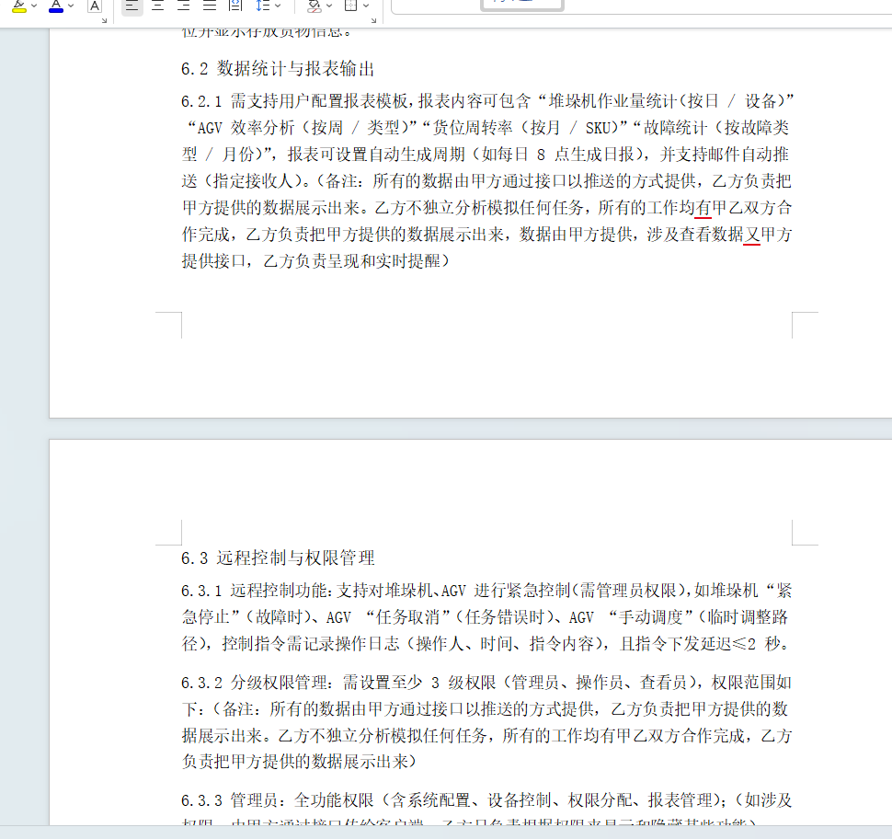

截图 2
主要需求点：系统性能、稳定性、多客户端部署 对应方案章节：12、16
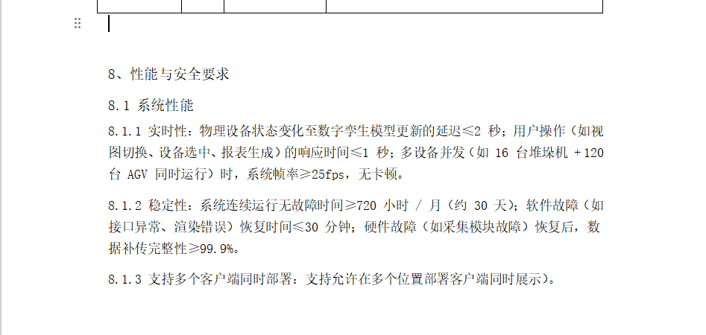

截图 3
主要需求点：堆垛机状态映射、作业流程、路径结果展示、产能分析结果呈现 对应方案章节：5、7.2、16
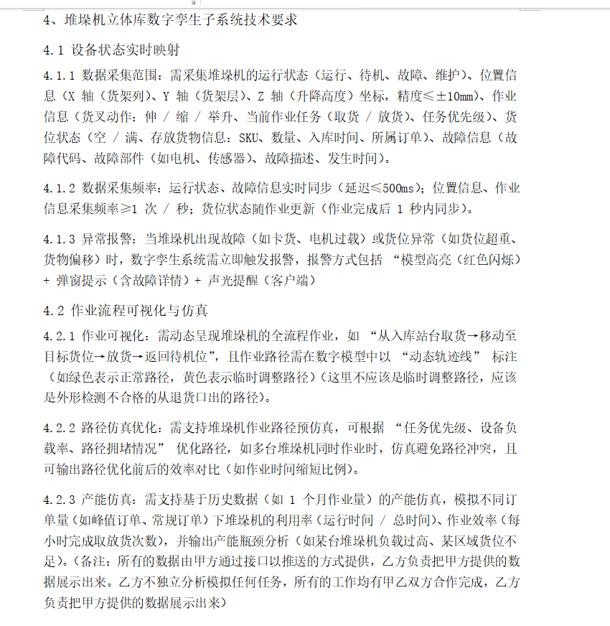

截图 4
主要需求点：平台兼容性、WebAPI / WebSocket 等协议对接 对应方案章节：6、8、12、16
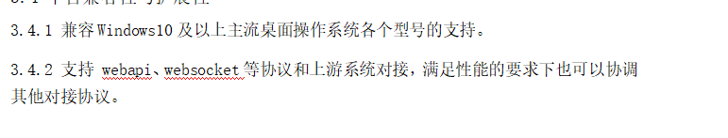

截图 5
主要需求点：AGV 效率指标展示、第三方路径优化结果展示、全局监控与精准定位 对应方案章节：7.1、9、10、16
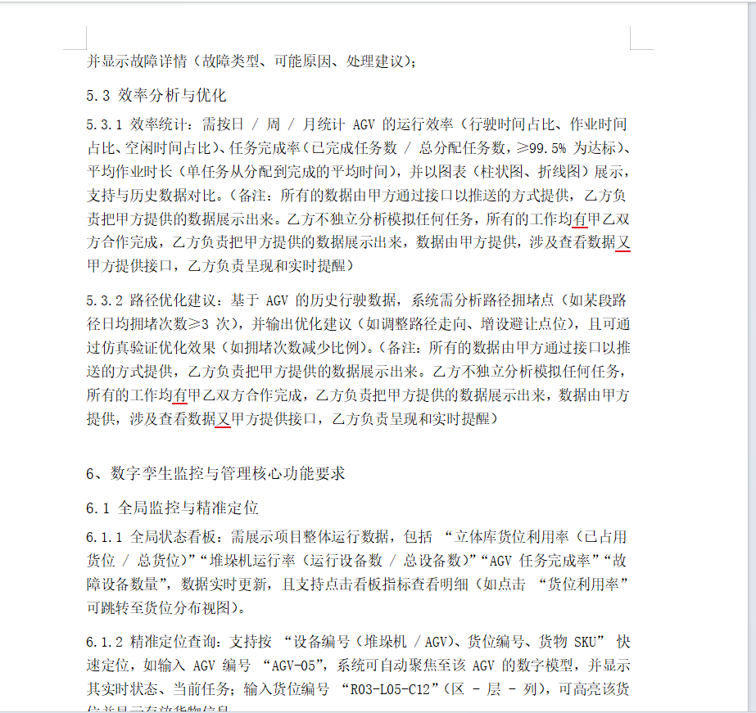

截图 6
主要需求点：WMS / MES 数据对接、权限分级要求 对应方案章节：8、11、16
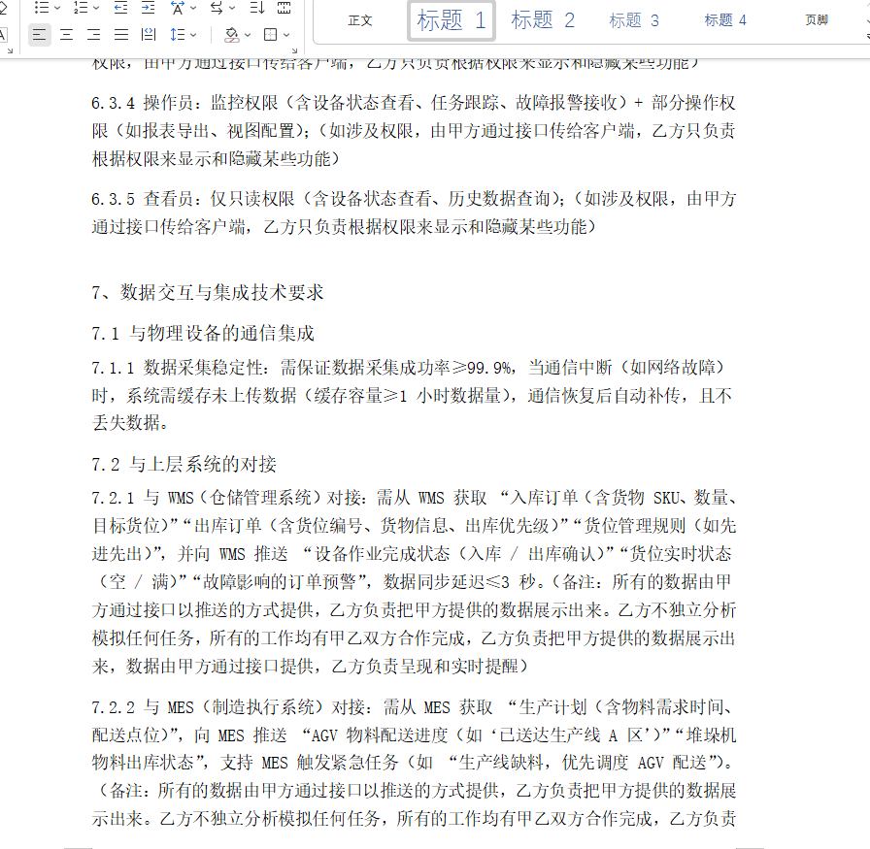

截图 7
主要需求点：业务仿真模拟、维护与追溯能力 对应方案章节：5、10、13、16
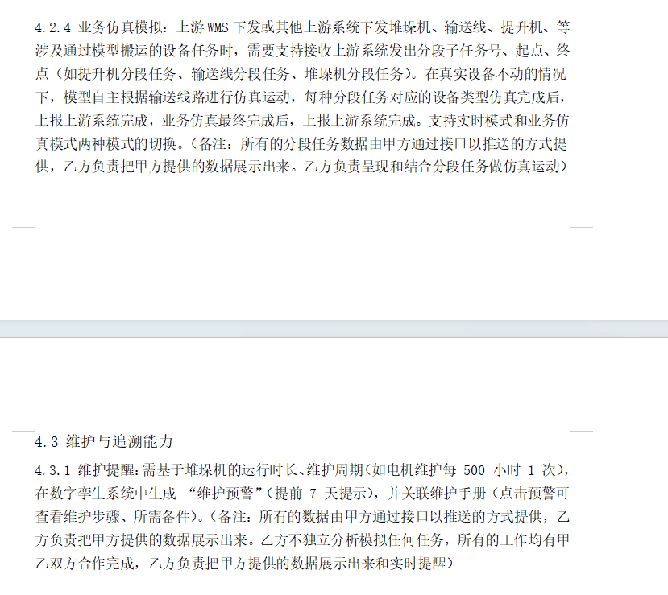

截图 8
主要需求点：场景建模、AGV、堆垛机、输送线、提升机、立体库和地堆展示 对应方案章节：2、7、16
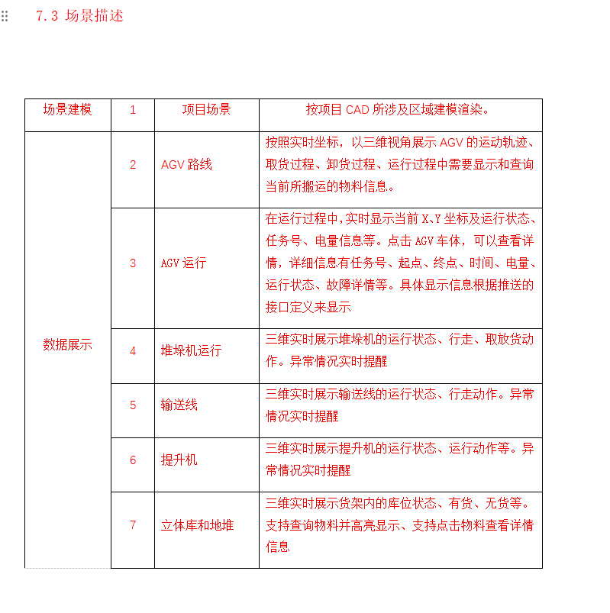

截图 9
主要需求点：高精度建模、实时渲染、多模式切换、Windows 兼容 对应方案章节：4、9、12、16
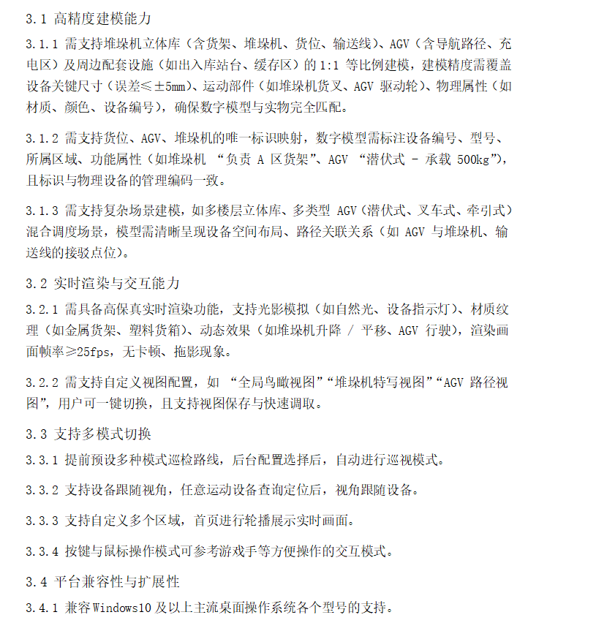

截图 10
主要需求点：ERP 对接、库存和效率报表同步 对应方案章节：8、10、14、16
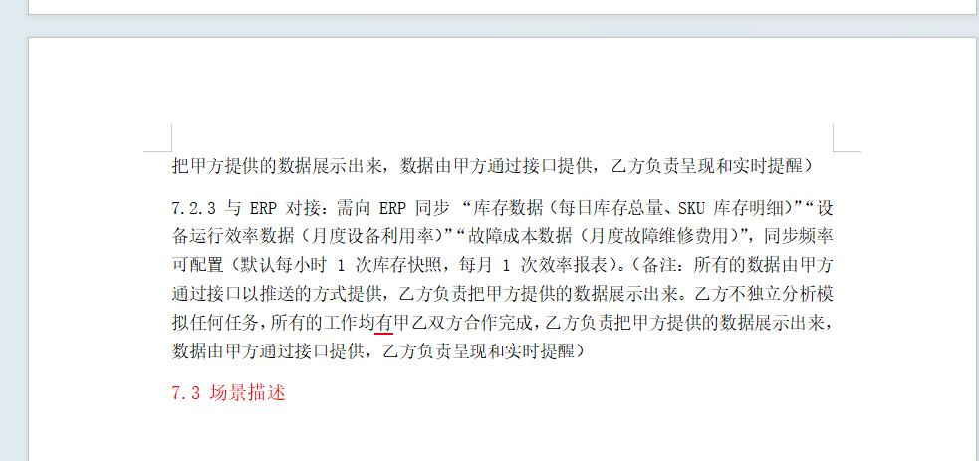

截图 11
主要需求点：电视大屏互动、缩放旋转、物资查询、警报管理、虚拟摄像头 对应方案章节：9、10、16
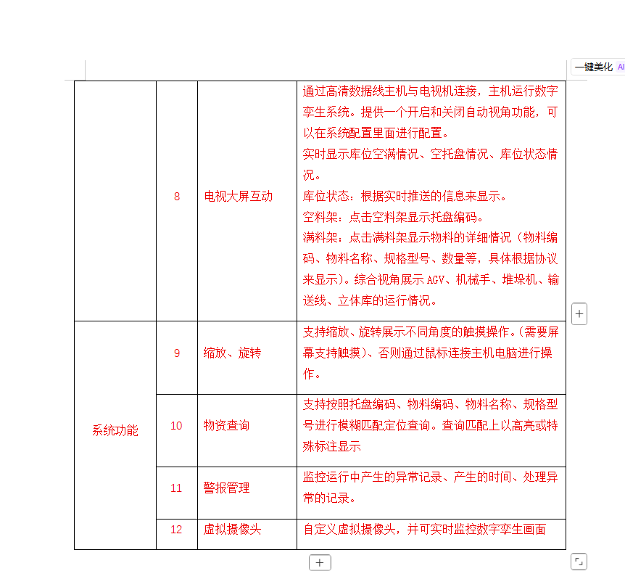

截图 12
主要需求点：AGV 轨迹、任务管理、调度结果呈现、充电与故障管理 对应方案章节：7.1、10、16
